Oracle分布式事务设置
服务器端设置
首先是DTS设置
在运行中输入dcomcnfg
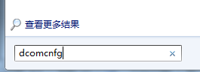
弹出组件服务
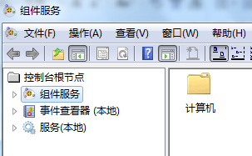
设置DTS，选择组件服务-》计算机-》我的电脑右键，选择MSDTC选项，对使用本地协调器勾选，如果是远程主机，设置对应的远程机器
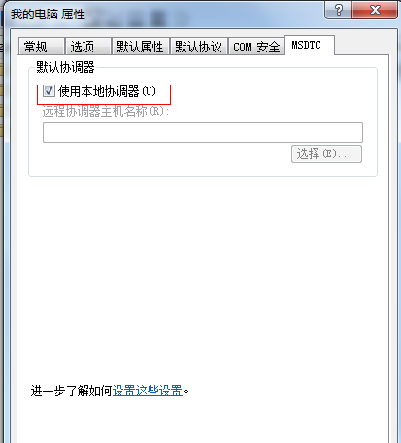
选择本地DTC右键属性，对网络DTC访问客户端和管理勾选，事务管理器通信勾选，不要求进行验证，启用XA事务，启用SNA LU6.2事务，DTC账号：NT AUTHORITY\NetworkService
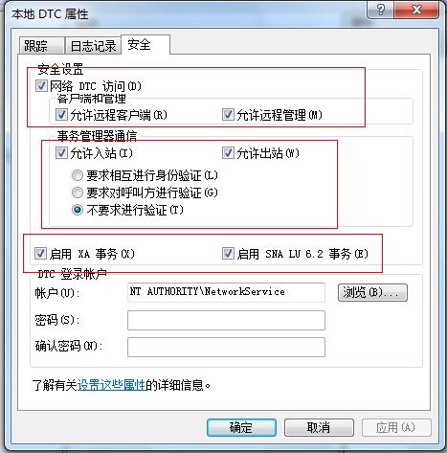
关闭防火墙，如果不关闭防火墙，开启对应进出站规则，点击高级设置
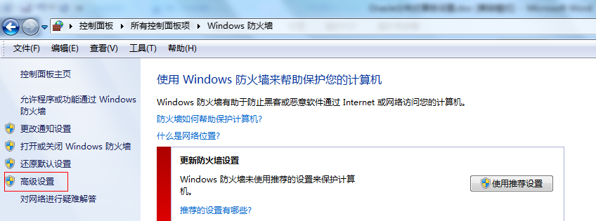
开启入站规则中，红色框中分布式处理协调器全部启用
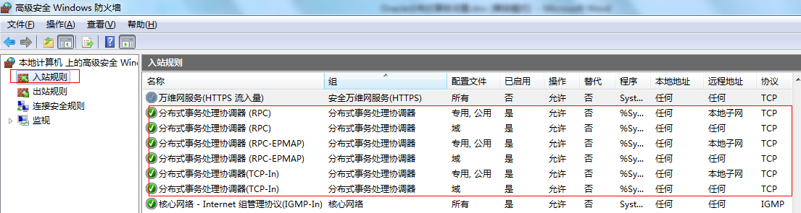
开启出站规则中，红色框中的分布式事务处理协调器，并保持端口畅通
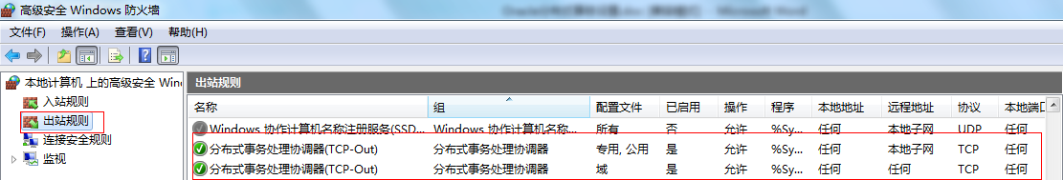
查看OracleMTSRecoveryService服务是否存在，如果不存在，安装Oracle对应的项目
已经安装过Oracle的，进入卸载安装
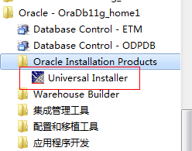
点击下一步
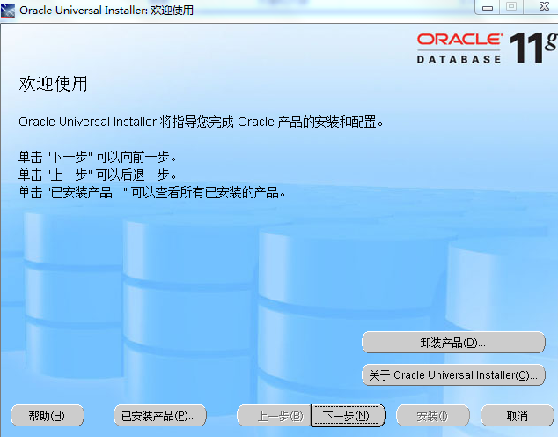
选择原有的安装目录对应的Product.xml(PS该文件一般都在安装目录中的Stage目录中)，点击下一步
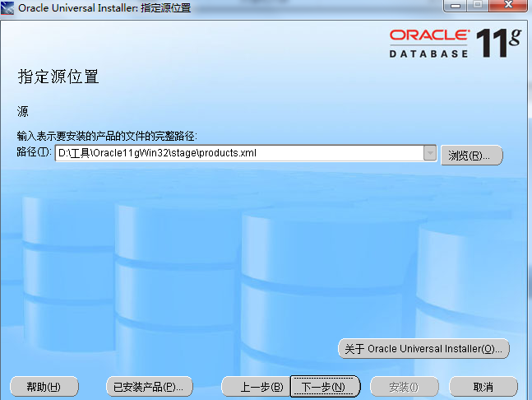
选择定制安装，继续下一步
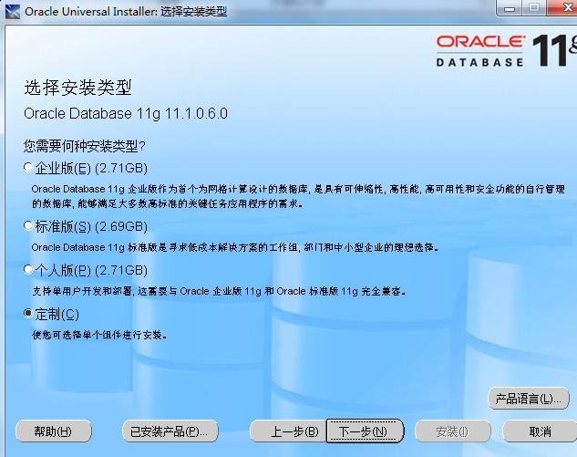
选择对应的Oracle安装目录
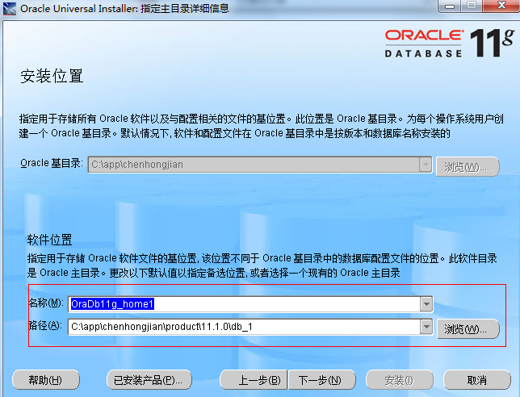
检查安装条件，继续下一步
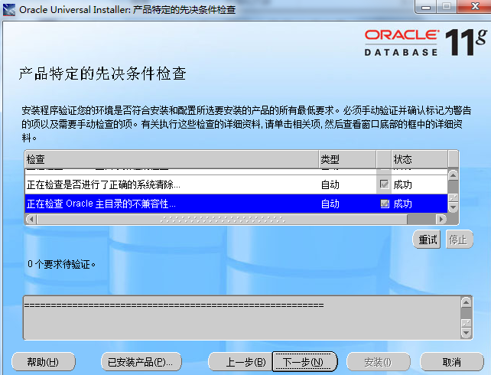
选择Oracle Services For Microsoft Transaction Server勾选
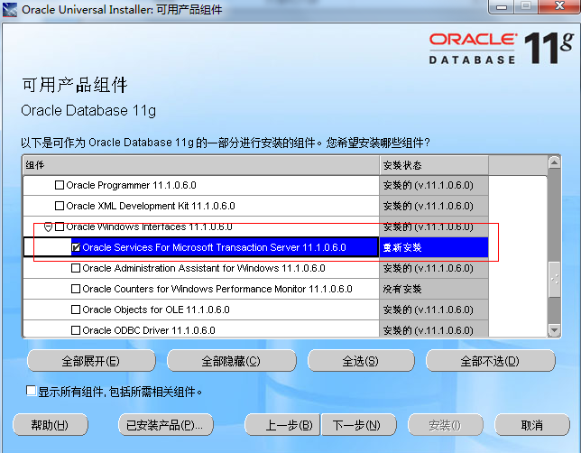
下一步安装完成！
运行输入services.msc，查看服务中对应的Oracle服务是否启动.
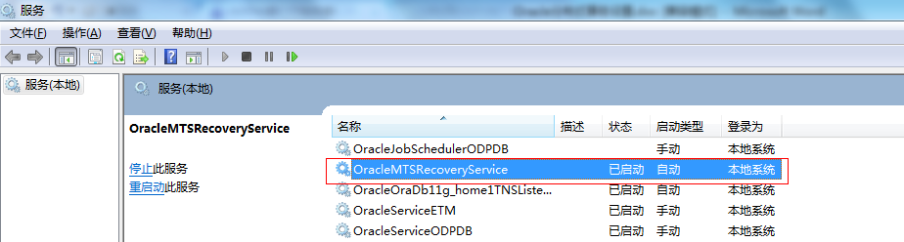
以上服务器端设置完成。

客户端设置
根据Oracle数据库版本，安装对应的Oralce的ODAC版本。
本文根据对应的数据库，安装ODAC的11g32版本
进入安装界面
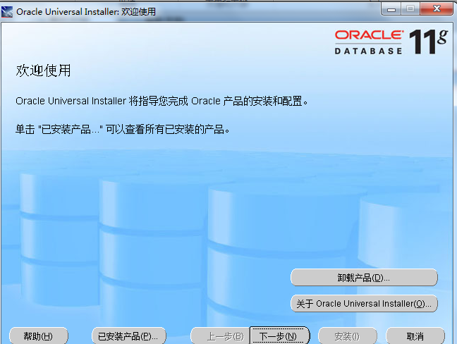
选择客户端安装
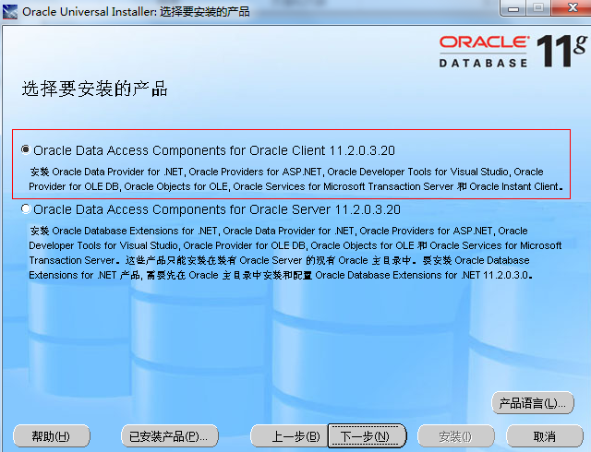
选择需要安装的位置
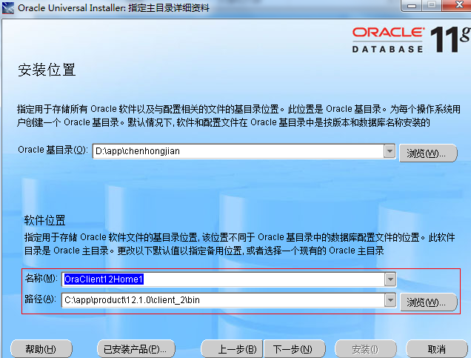
选择对应需要安装的项目，如果没有安装过客户端，请必须勾选客户端选项，红色框的是必选。
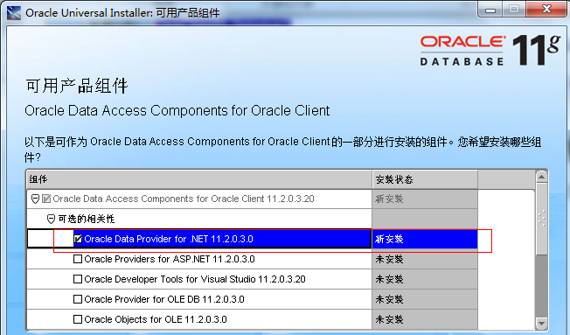
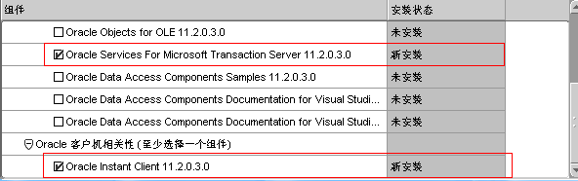
安装完成！客户端设置完成。
项目添加引用，选择Oracle.DataAcess.dll的4.0版本，不要选择2.0版本。
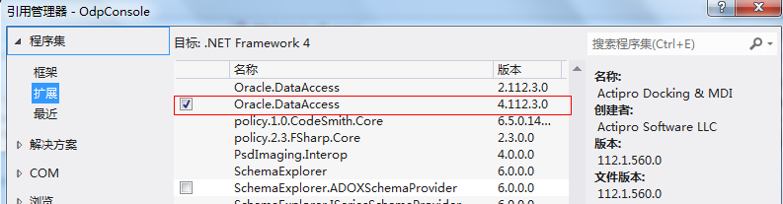
分布式代码如下
Console.WriteLine("Oracle.DataAccess.Client操作方式：");
using (TransactionScope scope = new TransactionScope(TransactionScopeOption.Required))
{

using (Odp.OracleConnection connection1 = new Odp.OracleConnection(ConfigurationManager.ConnectionStrings["OdpOdpConn"].ToString()))
{
connection1.Open();
Console.WriteLine("连接OdpConn成功！");
Odp.OracleCommand command1 = new Odp.OracleCommand(ConfigurationManager.AppSettings["OdpConnSql"].ToString(), connection1);
command1.ExecuteNonQuery();
Console.WriteLine("执行OdpConnSql成功！");
}
using (Odp.OracleConnection connection2 = new Odp.OracleConnection(ConfigurationManager.ConnectionStrings["OdpEtmConn"].ToString()))
{
connection2.Open();
Console.WriteLine("连接EtmConn成功！");
// Execute the second command in the second database.
Odp.OracleCommand command2 = new Odp.OracleCommand(ConfigurationManager.AppSettings["EtmConnSql"].ToString(), connection2);
command2.ExecuteNonQuery();
Console.WriteLine("执行EtmConnSql成功！");
//writer.WriteLine("Rows to be affected by command2: {0}", returnValue);
}
scope.Complete();
Console.WriteLine("事务提交完成！");
如果Connection.Open()报TNS超时错误，请把tnsnames.ora文件更新到对应的Client目录中，如：D:\app\ \product\11.2.0\client_1\Network\Admin下。
如果报找不到对应的TNS，可能是对应服务端的数据库的监听没有打开，打开对应的监听和数据库服务
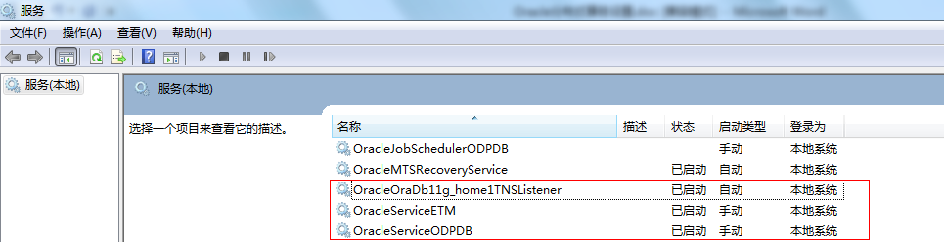
如果报无法进入分布式事务，可能是客户端安装多个版本的客户端，请删除多余的客户端，使用正确版本的ODAC的安装包中的客户端（11G数据库对应11G的ODAC，虽然12G的ODAC可以对11G数据库进行操作，但是使用分布式事务就会造成异常错误）。

